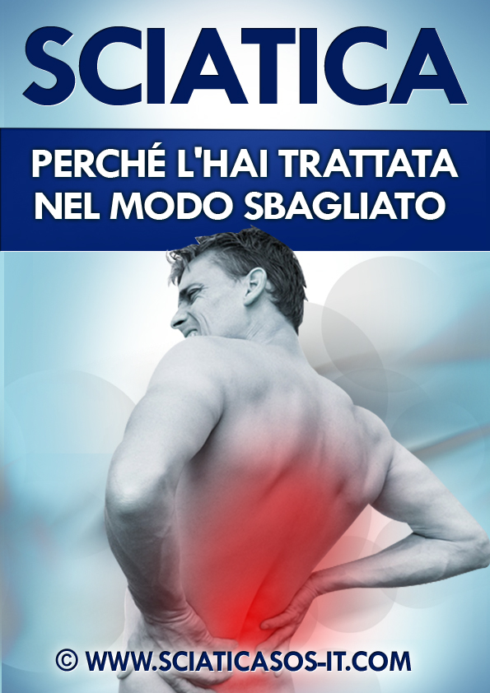

Che cosa è la sciatica?
Se soffri di sciatica, o sei vicino a qualcuno che ne soffre, già sai che si tratta di una di quelle condizioni che possono essere abbastanza schiaccianti e invalidanti, causando un sacco di disagio, anche quando si tenta di fare semplici faccende quotidiane. È inoltre necessario sapere che il dolore causato dalla sciatica può essere straziante intorno ai fianchi e le gambe. Quello che molti non sanno è che quando il giusto trattamento viene applicato abbastanza presto, questa condizione può guarire completamente.

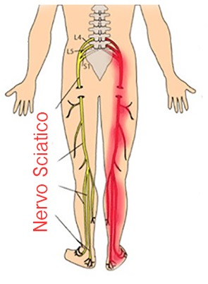
La sciatica è causata da irritazione del nervo sciatico, che è il nervo più grande del corpo e controlla i muscoli che sono nella parte lombare della schiena, del ginocchio e della gamba. Quando c'è un disturbo nella parte bassa della schiena (colonna lombare), è probabile che causi la sciatica. Questo perché il nervo sciatico è una combinazione di cinque serie di radici nervose appaiate nella colonna lombare; quando una di queste radici viene compressa o schiacciata, provoca pressione sui nervi e questo porta a dolore irritante, debolezza e intorpidimento.

Oltre alla compressione di uno dei nervi, ci sono altre cause note di sciatica, tra cui:
Ernia del disco: questo si riferisce a un disco spostato e si verifica quando i tessuti molli interni del disco fuoriescono dal nucleo esterno (il che si traduce in un ernia del disco) e vanno a toccare la radice del nervo. I tessuti del disco che sono fuoriusciti contengono una sostanza chimica acida che è irritante e si traduce in infiammazione del nervo e dolore.
Stenosi spinale lombare: questo è un disturbo della compressione del nervo che è soprattutto comune nelle persone anziane e risulta nel restringimento del canale spinale. La condizione può essere causata dalla crescita eccessiva dei tessuti molli o da un disco sporgente che esercita una pressione sulle radici nervose risultanti in sciatica.
Sindrome del piriforme: questa condizione si verifica quando il muscolo piriforme, un piccolo muscolo che si trova nel profondo dei glutei, si irrigidisce. Tale irrigidimento può esercitare una pressione, irritare il nervo sciatico e provocare dolore
Spondilolistesi istmica: questa condizione è causata dallo slittamento di una vertebra con conseguente disallineamento. Quando c'è frattura o collasso dello spazio tra i dischi, per cui un corpo vertebrale scivola sopra quello sottostante a causa di frattura dell'osso che collega le due articolazioni, la radice del nervo può facilmente irritarsi e causare la sciatica. La frattura può essere causata da stress sull'osso.
Trauma: pressione esterna sulle radici dei nervi spinali derivante da incidenti, cadute o qualsiasi altra forza esterna sull'osso che possa causare compressione ai nervi e, quindi, potenziale sciatica.
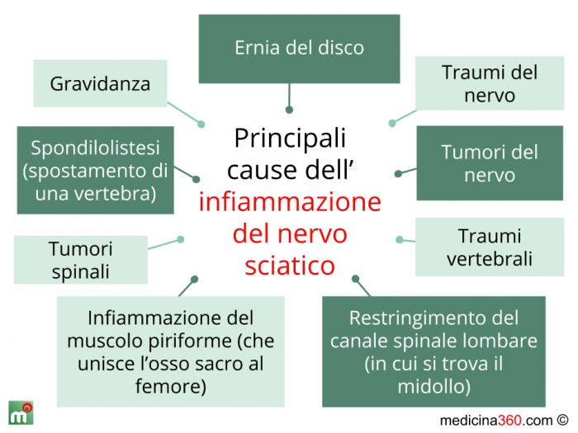

Capire tutto sulla sciatica e sulle varie cause che possono provocarla ti fornisce le informazioni giuste e ti permette di prendere le misure necessarie per ottenere una guarigione totale e la libertà da questa condizione.

È importante comprendere come la sciatica sia causata da fattori diversi, che devono essere trattati in modo diverso; l'approccio di una soluzione unica NON funziona per la sciatica, e può effettivamente peggiorare la sua condizione. - New England Journal of Medicine (2015).

Perché i trattamenti convenzionali della sciatica spesso falliscono

Se fai visita a un medico per la tua sciatica, è probabile che lui o lei ti prescriva farmaci antidolorifici. Questa può essere una soluzione utile a breve termine, potendo anche ridurre l'infiammazione.
Il problema è che il farmaco non affronta la causa sottostante alla sciatica. Se hai un nervo compresso o irritato, i farmaci spesso non fanno altro che nascondere il problema, senza risolvere ciò che sta realmente causando il tuo dolore.
Il trattamento più comunemente prescritto contro la sciatalgia sono i farmaci anti-infiammatori non steroidei (FANS) come ibuprofene, aspirina e diclofenac.
Tuttavia, i FANS hanno effetti negativi importanti quando utilizzati per un periodo più lungo, e possono anche provocare attacchi di cuore in coloro che hanno disturbi cardiaci. L'utilizzo a lungo termine di FANS è stato riscontrato essere la seconda causa più comune di sanguinamento gastrointestinale e ulcere, come riportato nel Trends in Cardiovascular Medicine Journal (2015).

Pertanto, si dovrebbero osservare precauzioni quando si assumono FANS per un periodo prolungato, onde evitare ulteriori rischi. I FANS hanno anche diversi effetti collaterali come sonnolenza, pressione alta, mal di testa, e ridotta funzione renale. È stato anche riportato che le ulcere causate da FANS hanno più probabilità di sanguinare di quelle causate da batteri.
Ma qual è la parte peggiore del confidare in tali farmaci per affrontare la sciatalgia? Bene, se la sciatica è provocata da qualcosa che stai facendo... come mettere un carico eccessivo sulla colonna vertebrale durante certi movimenti... mascherare il dolore con i farmaci potrebbe portarti a ripetere l'azione e peggiorare qundi il dolore.
Questo è un grosso problema con l'approccio moderno alla gestione del dolore. È anche il motivo per cui molte persone soffrono per anni di sciatalgia, anche se stanno ricevendo trattamenti medici tradizionali.

I chiropratici possono eliminare la sciatalgia?

Un altro trattamento comune per la sciatica è manipolazione chiropratica. Ci sono scarse prove che questo possa fornire sollievo per la sciatica nel breve termine... ma non vi è quasi nessuna prova che possa funzionare per la sciatalgia cronica. - Il Cochrane Database of Systematic Reviews (2012).
Ci sono state anche segnalazioni che la manipolazione sciatica può causare una condizione chiamata sindrome della cauda equina - un problema serio che può portare alla perdita della funzioni in aree della parte bassa della schiena. Può anche causare disfunzioni sessuali o la perdita del controllo della vescica.
Considerando che non ci sono molte prove a sostegno del fatto che la manipolazione chiropratica possa ridurre la sciatalgia, è difficile consigliarla come trattamento, considerando che è potenzialmente legata a problemi più gravi come la cauda equina.

Esercizi per la sciatica - Perché È NECESSARIO eseguire gli esercizi giusti secondo la causa della tua sciatica

Se sei affetto da sciatica, potresti non sentirtela di fare alcun esercizio o attività fisica. Ciò è comprensibile, soprattutto se il dolore è grave. Anche così, è fondamentale rimanere attivi per evitare che i muscoli si indeboliscano e si irrigidiscano.
Il modo migliore per farlo è attraverso un programma di esercizi guidati per la sciatica. Utilizzando una combinazione di esercizi di rafforzamento e di mobilità, potrai mantenere la forza muscolare e ridurre la compressione del nervo sciatico. Questo può portare a un miglioramento relativamente rapido dei livelli di dolore.
Non devi, però, solo cercare su Google un insieme casuale di esercizi per la sciatica. Questo è un errore comune, ma può portare a un aumento del dolore e dei tempi di recupero. È anche uno dei motivi principali per cui le persone che fanno uso di programmi di esercizi per la sciatica non riescono a ridurre il dolore. - The Spine Journal (2015).

Perché i programmi di esercizio per la sciatica sono spesso inefficaci
La sciatica può essere causata da una serie di problemi diversi, tra cui un'ernia di un disco della colonna vertebrale, infezioni della colonna vertebrale, lesioni ripetitive, legamenti allentati... e molte altre cose. Eseguire l'esercizio sbagliato per la causa della tua sciatica potrebbe effettivamente peggiorare il tuo dolore, e potrebbe aumentare il tempo necessario per un recupero completo.

Se, per esempio, la sciatica è causata da un'eccessiva curvatura della colonna vertebrale, gli esercizi per aumentare la mobilità lombare potrebbero peggiorare la condizione. Al contrario, questi stessi esercizi possono essere molto efficaci per il trattamento della sciatica causata da un eccesso di rigidità muscolare intorno al nervo sciatico.
Questo è il motivo per cui si dovrebbe essere molto attenti, quando si trova online una serie di esercizi per la sciatica. Infatti, a meno che il programma non accomandi esercizi diversi per ogni causa di sciatica, DOVRESTI evitarlo. -The Medical Clinics of North America Journal (2014).

Qual è una strategia efficace per curare la sciatica?

Se i trattamenti convenzionali sono inefficaci per guarire dalla sciatica, o possono anche peggiorare il problema, cosa potresti utilizzare, invece?
A disposizione c'è un certo numero di trattamenti efficaci. Questi comprendono alcuni rimedi domestici che combattono l'infiammazione, movimenti specifici che riallineano il corpo ed eliminano tensioni sul nervo, la terapia durante il sonno e altri. Questi trattamenti hanno aiutato migliaia di persone a superare il dolore sciatico senza terapie costose o pericolose.
Se hai speso del tempo alla ricerca di cure per la sciatica, probabilmente avrai già sentito parlare di Sciatica SOS™ - Un programma di trattamento che garantisce l’eliminazione del dolore in soli 7 giorni.
Ma in che cosa, esattamente, consiste il programma? E può davvero risolvere il dolore così rapidamente?

Panoramica di Sciatica SOS™
Sciatica SOS™ è un programma creato da Glen Johnson, un ex malato di sciatica il cui dolore era diventato così atroce che non riusciva nemmeno a fare la spesa... e doveva fare affidamento sulla moglie perché facesse tutto il lavoro.
Dopo anni di lotta con il dolore, che stava peggiorando sempre di più, e dopo aver tentato ogni trattamento convenzionale, come ad esempio farmaci per il dolore e visite regolari da un chiropratico, Glen si rese conto che era il momento di provare qualcosa di nuovo.
Questo avvenne quando gli fu presentato un modo diverso di trattare la sciatica da un'amica di famiglia. Il trattamento, originariamente sviluppato nell'antico Nepal, ha dato a Glen un sollievo dal dolore quasi immediato. Ed entro cinque giorni la sua sciatalgia era completamente scomparsa.
In Sciatica SOS™, Glen rivela il programma esatto di trattamento che è necessario seguire per ottenere gli stessi risultati...

Che cosa è compreso in Sciatica SOS™?
Il programma inizia con un’utile sezione che spiega quali siano le cause più comuni di sciatica. Inoltre ti consente di identificare la ragione di fondo del TUO dolore.
Ciò è essenziale perché ci sono molti cause potenziali di sciatica, che devono essere trattate in modo diverso (è questa è una delle grandi ragioni per cui cercare trattamenti generici su Google non funziona e probabilmente peggiorerà la tua sciatica).
Una volta completata questa sezione, ha inizio il fulcro del programma. Glen ti guida attraverso i diversi tipi di trattamento e ti dice esattamente quale utilizzare a seconda della causa di fondo che avrai scoperto in precedenza.
Il procedimento viene esposto passo per passo, è molto facile da seguire e richiede pochi minuti ogni giorno. Dovresti notare un notevole miglioramento del dolore già nel primo giorno, e la tua sciatica dovrebbe sparire completamente in massimo 7 giorni.

Funziona davvero così velocemente?
A questo punto, probabilmente stai pensando che il programma sembra valido… ma può davvero funzionare così velocemente?
Non ti biasimo per il tuo scetticismo. La maggior parte delle persone lo è. Ma da' un'occhiata alle esperienze di alcune delle persone che hanno provato il programma:
Ecco un esempio da Jane Eddington, Minnesota:
"Grazie mille per questo Glen! Dopo tre mesi che non riuscivo a farmi una buona nottata di sonno per il dolore, ho cercato online per vedere se c’era qualcosa che potesse aiutarmi, perché gli antidolorifici e gli antinfiammatori non funzionavano per niente.
Quando ho trovato il tuo sito ho subito pensato che fosse troppo bello per essere vero, ma ho detto proviamo comunque, visto che c’è la garanzia soddisfatti o rimborsati.
Non potevo crederci, ma proprio il giorno dopo il dolore se n’era andato e io sono riuscito a dormire come si deve. Mi hai salvato la vita".

E un altro, di Michael Pierce, Irlanda:
"Non posso ringraziarti abbastanza, Glenn!
Soffrivo di sciatica da anni e avevo buttato via migliaia di dollari in tutti i tipi di terapie e farmaci, da iniezioni epidurali a trattamenti chiropratici. Ottenevo un sollievo temporaneo, ma dopo pochi giorni il dolore tornava.
Ero arrivato al punto in cui legarmi le scarpe era diventato un doloroso compito di 10 minuti.
Un mio amico mi ha mandato un link a Sciatica SOS su facebook e appena 5 giorni dopo il dolore se ne era andato completamente e io mi muovevo come prima. Un mese più tardi, non ho più alcun dolore. Questo dovrebbe essere un must per chiunque abbia la sciatica".

Queste sono solo alcune delle storie di successo, e ce ne sono molte sul sito di Sciatica SOS™. Clicca qui per vederle.

Come mai Sciatica SOS™ funziona così bene?
La sciatica può rendere dolorose anche le attività più semplici, come dormire o scaricare la spesa. Èanche una condizione che la professione medica spesso non prende sul serio... il che può essere incredibilmente frustrante per coloro che ne sono colpiti.
Glen capisce queste frustrazioni e ha progettato sciatica SOS™ per fornire un rapido sollievo dal dolore senza medicine pericolose, trattamenti costosi od ore di terapia.
Il programma, inoltre, non si basa sulla copertura del dolore o sulla sua temporanea riduzione. È invece progettato per eliminare la sciatica in modo permanente.

La cosa migliore a questo proposito? È al 100% privo di rischi per te: se funziona... grandioso! E se non lo fa, Glen offre una garanzia piena soddisfatti o rimborsati... In pratica, se per qualsiasi motivo (o nessuna ragione al mondo) non resti impressionato dai risultati, riavrai indietro tutti i tuoi soldi... senza alcun problema. Potrai anche tenerti gratis tutto il sistema!
Davvero non hai nulla da perdere, tranne la sciatalgia, e velocemente. Cosa aspetti, allora?
Approfitta proprio ora di questa incredibile offerta, priva di rischi al 100%.

Guarda video GRATUITO di Sciatica SOS™
e inizia subito!
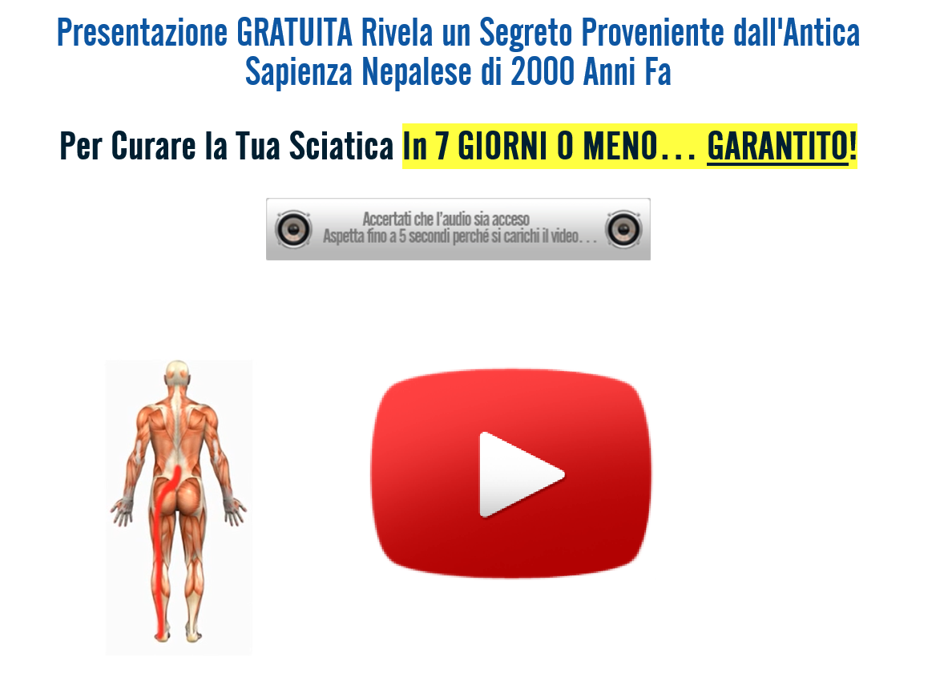

Riferimenti scientifici
- Ropper, AH et al. 2015, 'Sciatica', New England Journal of Medicine, Vol. 13, pagg. 1240-8
- Anwar, A et al. 2015, 'Elevazione del rischio cardiovascolare da farmaci anti-infiammatori non steroidei.' Trends in Cardiovascular Medicine, Vol. 14, pagg. 1050-1738
- Rubinstein, SM et al. 2012, 'Terapia di manipolazione spinale per la lombalgia acuta.', The Cochrane Database of Systematic Reviews, Vol 12
- Lewis, RA et al, 2015, 'Efficacia clinica comparativa delle strategie di gestione per la sciatica: revisione sistematica e meta-analisi di rete, The Spine Journal, Vol 15, pagg. 1461-1477
- Gobal, AL et al., 2014, 'La lombalgia', The Medical Clinics of North America, Vol. 98

